СРЕДНО УЧИЛИЩЕ „СВЕТИ СВЕТИ КИРИЛ И МЕТОДИЙ“, ГРАД ЯКОРУДА
ТЕСТ ВХОДНО НИВО ПО ИНФОРМАЦИОННИ ТЕХНОЛОГИИ- IX A КЛАС
УЧЕБНА ГОДИНА 2018/2019
ИМЕ НА УЧЕНИКА…………………………………………………………………………………
КОМПЮТЪРНИ МРЕЖИ И УСЛУГИ
Зад. 1 Групов електронен адрес е услуга, предназначена за комуникация при работа на пет потребители.
а/ ДА; б/ НЕ; 1 т.
Зад. 2 Облачните технологии са голям виртуален хард диск, с ресурса на който разполагаме в реално време. а/ ДА; б/ НЕ; 1 т.
Зад. 3 Електронните учебни материали са образователни ресурси, които са достъпни по електронен път.
а/ ДА; б/ НЕ; 1 т.
Зад. 4 Какъв вид топология е представена на схемана:
а/ кръгова топология; б/ шина топология;
в/ топология тип звезда; г/ хиперкуб топология. 1 т.

Зад. 5 Под всяка от схемите на свързване на компютрите в мрежа, напишете наименованието и:
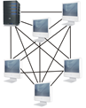
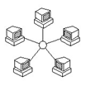
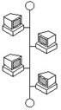

............................. ..................................... ............................ 3 т.
Зад. 6 IP адрес е 4 байтово число, всяко от което е от 0 до 255 и се разделят с точка между тях.
а/ ДА; б/ НЕ; 1 т.
Зад. 7 SMTP е протокол за обмен на файлове.
а/ ДА; б/ НЕ; 1 т.
Зад. 8 IRC е протокол за водене на разговори в реално време
а/ ДА; б/ НЕ; 1 т.
Зад. 9 FTP е протокол за обмен на файлове.
а/ ДА; б/ НЕ; 1 т.
АРХИВИРАНЕ НА ДАННИ
Зад. 10 Процесът, при който се създава и запазва резервно копие на данните се нарича архивиране.
а/ ДА; б/ НЕ; 1 т.
Зад. 11 Компресирането на данни представлява намаляване на размера им с помощта на алгоритъм:
а/ ДА; б/ НЕ; 1 т. Зад. 12 WinRAR е: а/ приложен софтуер; б/ програма за архивиране;
в/ системен софтуер; г/ и трите отговора са верни. 1 т.
Зад. 13 Кои от следните файлови формати не се отнасят за архивираща програма. Подчертайте ги:
.rar .cab .pdf .tar .wav .avi .xls .pps .zip .exe 2 т.
Зад. 14 Декомпресиране е процес обратен на компресиране на данни
а/ ДА; б/ НЕ; 1 т.

КОМПЮТЪРНИ СИСТЕМИ
Зад. 15 В основата на компютрите от ПЪРВО поколение влизат СИЛИЦИЕВИТЕ ТРАНЗИСТОРИ.
а/ ДА; б/ НЕ; 1 т.
Зад. 16 В основата на компютрите от ВТОРО поколение влизат ИНТЕГРАЛНИ СХЕМИ.
а/ ДА; б/ НЕ; 1 т.
Зад. 17 В основата на компютрите от ТРЕТО поколение влизат ЕЛЕКТРОННИ ЛАМПИ, С ВОДНО ОХЛАЖДАНЕ. а/ ДА; б/ НЕ; 1 т.
Зад. 18 Процесорът изпълнява програмите, които определят каква обработка да се извършва.
а/ ДА; б/ НЕ; 1 т.
Зад. 19 Напишете имената на следните личности свързани с историята на изчислителната техника и кратко разкажете за приноса им:
- 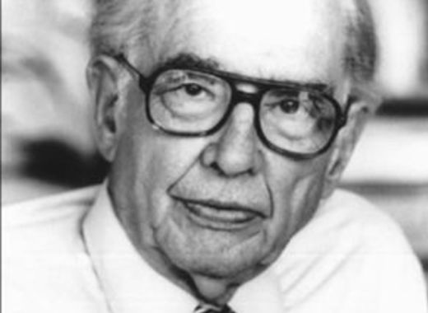 2. 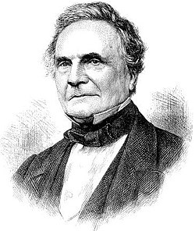 3. 4. 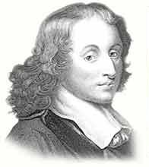
5. 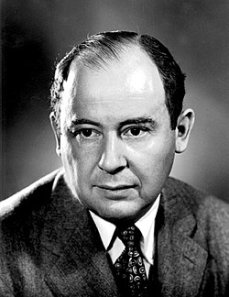 6. 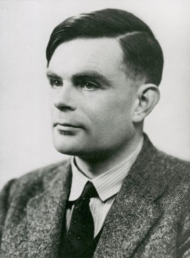 7. 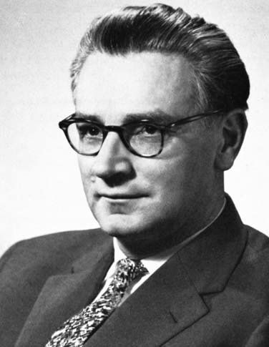
1.............................................................................................................................................................................
...............................................................................................................................................................................
2............................................................................................................................................................................. ..............................................................................................................................................................................
3.............................................................................................................................................................................
...............................................................................................................................................................................
4..............................................................................................................................................................................
................................................................................................................................................................................
5..............................................................................................................................................................................
...............................................................................................................................................................................
6.............................................................................................................................................................................
...............................................................................................................................................................................
7..............................................................................................................................................................................
.......................................................................................................................................................................... 14 т.
Скала на оценяване:
До 15 точки – Слаб 2, от 16 точки до 20 точки – Среден 3, от 21 точки до 25 точки – Добър 4, от 26 точки до 30 точки - Мн. добър 5, от 31 точки до 35 точки – Отл. 6
Общ бр. точки…………...... Оценка:………………………… Проверил: ………………………

Рецензия:

Родител:………………………

